Zastupitelstvo městského obvodu Předseda kontrolního výboru

Plzeň 2 – Slovany ZMO Plzeň 2 – Slovany

TAJ/5

INFORMATIVNÍ ZPRÁVA

- Č.: | - …… | - ze dne : | - 11. 9. 2018

- Ve věci: | - činnosti Kontrolního výboru ZMO Plzeň 2 - Slovany

Tato zpráva je předkládána z důvodu informovanosti Zastupitelstva ZMO Plzeň 2 - Slovany o činnosti Kontrolního výboru ZMO Plzeň 2 - Slovany.

Termíny konání KV: 3. 9. 2018

Obsah jednání: kontrola plnění úkolů dle schváleného plánu činnosti, více viz zápis z jednání KV zveřejněný na webových stránkách MO P2-Slovany.

Přítomni: 11. 9. 2018: 8 členů

                - V Plzni dne 3. 9. 2018

                - 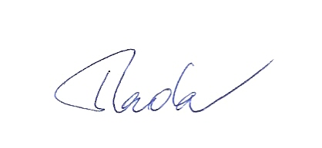

                - Zpracoval: Ing. Bohuslav Rada
                - předseda Kontrolního výboru
                - ZMO Plzeň 2 - Slovany

